Die Lengfelder Liebeslaube
Liebesworte für weltoffene Herzen

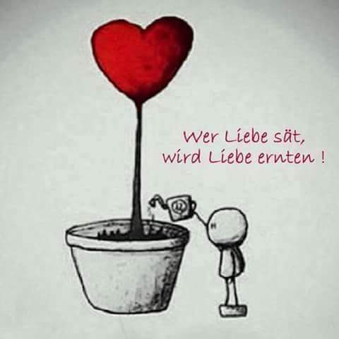
[LeLiLa2016_001]

Liebe wird oft verkitscht, in Worten, in Liedern, in Bildern. Manchmal ist mir das gleichgültig, manchmal berührt es mich unangenehm, weil ich mir dann denke: Welches Bild der Liebe haben die oder der, der das so darstellt? Und ein andermal kann es mich – zum Glück selten – ärgerlich machen.

Als ich heute diese kleine Karikatur sah, fand ich sie spontan sympathisch, weil unkitschig. Wäre da nicht das gießende Menschlein, dann könnte ich nicht sagen, ob das Herz die Erde tränkt, ohne sich zu leeren, oder ob es aus der Erde herauswächst. Vermutlich ist beides richtig.

Schön, dass das Menschlein kein Geschlecht hat. Denn einander gießen und düngen können wir als Männer ebenso wie als Frauen.
********************************************************************************************************
Marmorstein und Eisen bricht

Meine Freundin Ursl hat mich an diesen Song erinnert, den ich bis heute gerne höre und der in mir alte frühjugendliche Erinnerungen von erster Liebe wachruft. Und der mich daran erinnert, wie hoch gespannt die Erwartungen waren (wie die im Lied). Hier ist der Text ohne Wiederholungen:

REFRAIN:

Marmor, Stein und Eisen bricht
aber unsere Liebe nicht
alles, alles geht vorbei
doch wir sind uns treu

Weine nicht, wenn der Regen fällt
Dam Dam, Dam Dam
Es gibt einen der zu Dir hält
Dam Dam, Dam Dam

Kann ich einmal nicht bei dir sein
Dam Dam, Dam Dam
Denk daran, du bist nicht allein
Dam Dam, Dam Dam

Nimm den goldenen Ring von mir
Dam Dam, Dam Dam
Bist du traurig dann sagt er dir
Dam Dam, Dam Dam

Marmor, Stein und Eisen bricht
aber unsere Liebe nicht
alles, alles geht vorbei
doch wir sind uns treu

Everybody now!

Also schon wirklich kurz und wirklich dünn. Seine unkitschige Wirkung gewinnt der Schlager aus dem krassen Vergleich und der Aussage, Liebe sei eben stärker als Stein oder Eisen. Genauer gesagt ist es die Treue darin. Und an ihr scheiden sich die Geister. Traditionell ist Treue ein exklusiver Begriff; sie trennt mich von anderen. Für mich ist Treue ein inklusiver Begriff: sie lässt mich an anderen festhalten, nicht nur an Geliebten, Freunden und Freundinnen, sondern auch an meinen Kindern.
********************************************************************************************************

Besondere Liebeslieder001

Danke, liebe Susanne in Dresden für diese 3 Songs:

Gregor Meyle: Hier spricht Dein Herz
(https://www.youtube.com/watch?v=1bDiw0mtQko)
Gregor Meyle: Frei mit Dir (ja, ja, ja!!!)
(https://www.youtube.com/watch?v=l2CBTT7mkfg)
G. Meyle und Jasmine Schwiers: Dann bin ich zu Haus
(https://www.youtube.com/watch?v=JF9lsssPFW4)

******************************************************************

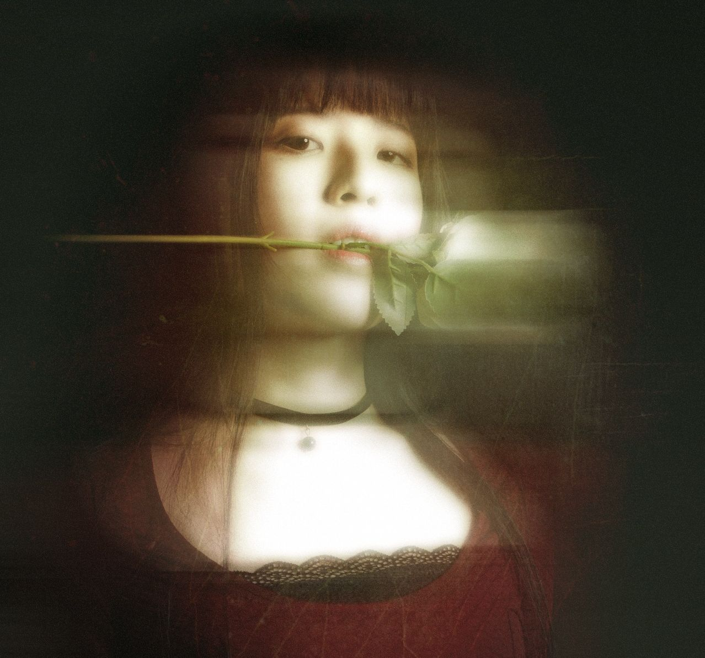
Rose

Du hast mir eine Rose geschenkt.

Sie ist längst verwelkt.

So hält sie länger.

***************************************************************
Diese lyrische Miniatur habe ich heute in meinen Unterlagen entdeckt. Sie entstand im November 1977.

Die Liebende

Ja ich sehne mich nach dir. Ich gleite
mich verlierend selbst mir aus der Hand,
ohne Hoffnung, daß ich das bestreite,
was zu mir kommt wie aus deiner Seite
ernst und unbeirrt und unverwandt.

... jene Zeiten: O wie war ich Eines,
nichts was rief und nichts was mich verriet;
meine Stille war wie eines Steines,
über den der Bach sein Murmeln zieht.

Aber jetzt in diesen Frühlingswochen
hat mich etwas langsam abgebrochen
von dem unbewußten dunkeln Jahr.
Etwas hat mein armes warmes Leben
irgendeinem in die Hand gegeben,
der nicht weiß, was ich noch gestern war.

********
R.M. Rilke, in „Das Buch der Bilder“, entdeckt in der leider eingestellten Zeitschrift „Connection“

*******************************************************************************

Von Eva-Johanna Rosa: hier mein all-time favourite: Rilke Rainer Maria

Abschied

Wie hab ich das gefühlt, was Abschied heißt.
Wie weiß ich's noch: ein dunkles unverwundnes
Grausames Etwas, das ein Schönverbundnes
Noch einmal zeigt und hinhält und zerreißt.

Wie war ich ohne Wehr, dem zuzuschauen,
Das, da es mich, mich rufend, gehen ließ,
Zurückblieb, so als wären's alle Frauen
Und dennoch klein und weiß und nichts als dies:

Ein Winken, schon nicht mehr auf mich bezogen,
Ein leise Weiterwinkendes -, schon kaum
Erklärbar mehr: vielleicht ein Pflaumenbaum,
Von dem ein Kuckuck hastig abgeflogen.

Liebe geht über den Tod hinaus:

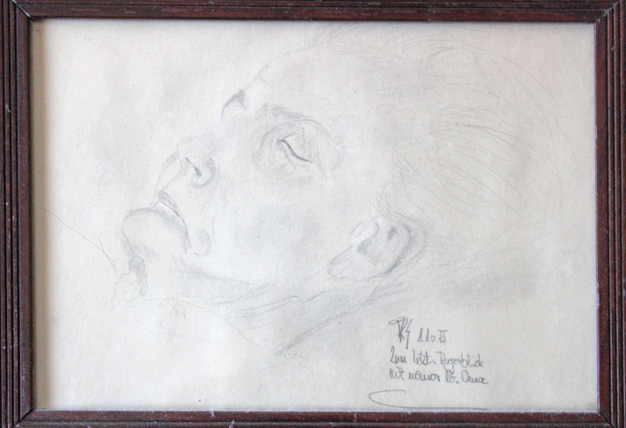

Geliebte Großmutter, gezeichnet in der Leichenhalle von ihrem Enkel Roland Schwerdhöfer.
Der nämliche Enkel Roland erhielt von seinem Sohn diese Liebeserklärung:

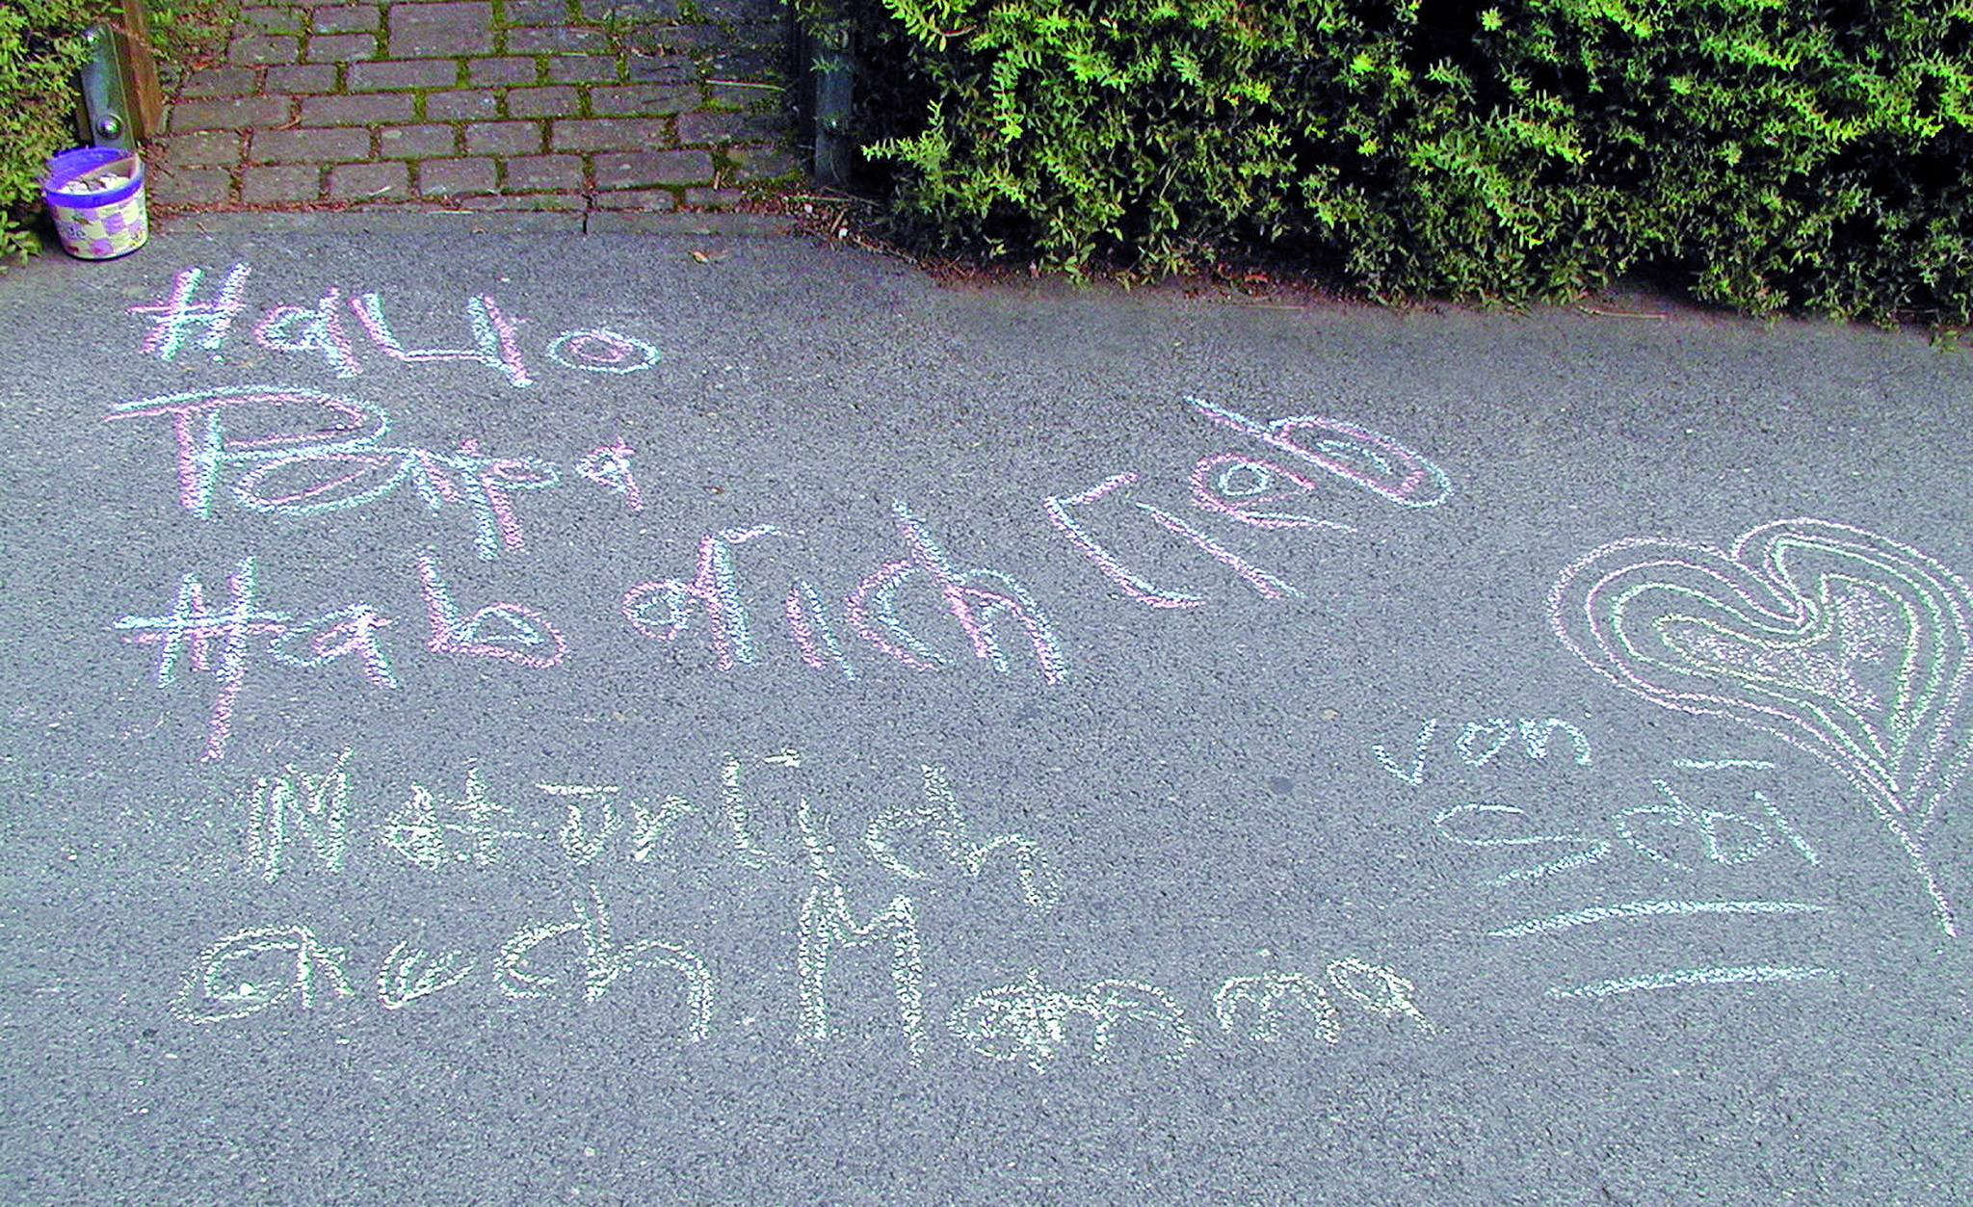

********************************************************************************************************

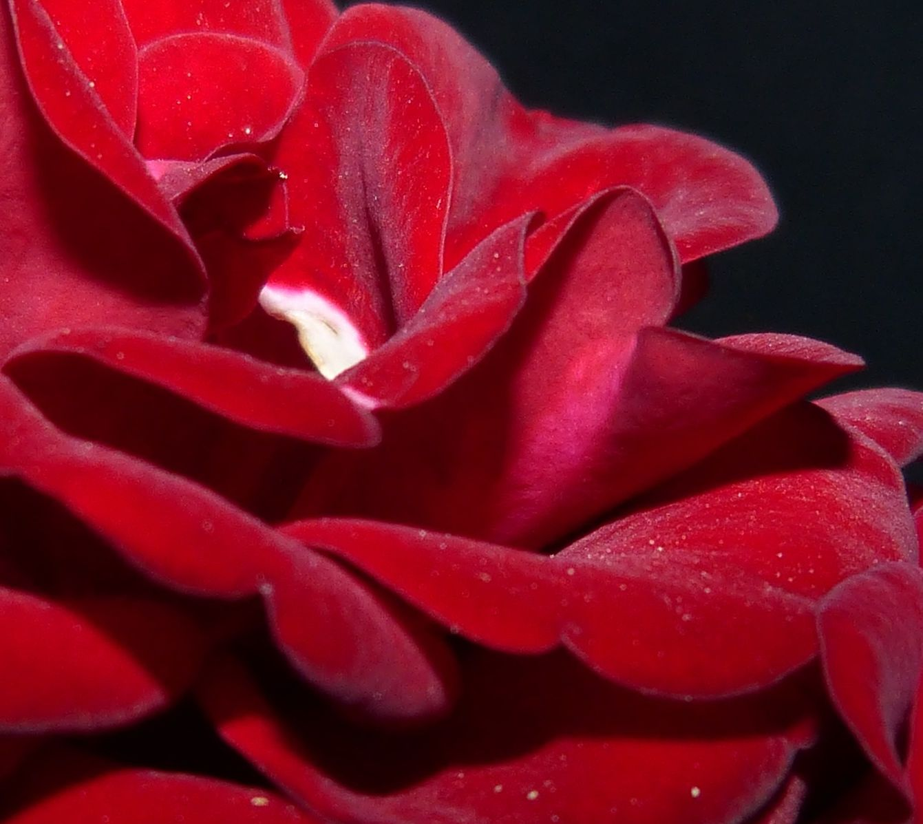
Who ever said …

Who ever said
that love is sweet and rich and golden?

No word nor thought
nor man-made thing
can point at its heart
and not fall apart.

I never grasped you, Love.
You pass in a stranger,
you hide in a friend.

Anger and grief
and so much desire
I threw at your feet
it is never enough.

You taunt me with wonder.

Let me know less of you.

I want to drop that burden
of seeking.

Maybe one day I can let you breathe me.

Sabrina Reiniger

********************************************************************************

Ohne Worte:

… die Heimat von „Lengfeld“
********************************************************************************************************

Tut Buße, das Himmelreich ist nahe ... (Matthäus, 4,17)

Stell dir vor, Du hast ein Radio, aber egal, nach welchem Sender Du suchst, es stellt sich immer derselbe ein. Du hast keine Kontrolle über die Lautstärke. Manchmal ist der Ton des Radios kaum hörbar, ein andermal ist er so laut, dass er Dir fast das Trommelfell zerfetzt. Und noch schlimmer: Du kannst das Radio nicht abstellen. Manchmal ist es leise, und manchmal plärrt es los, wenn Du ausruhen und schlafen willst. Wer würde mit so einem Gerät leben wollen? Wenn sich aber Dein Herz so verrückt benimmt wie dieses Radio, dann arrangierst Du Dich nicht nur damit, sondern nennst das auch noch normal und menschlich.

Denk an die vielen Male, als Du von Deinen Emotionen herumgeschleudert wurdest; als Du unter Wutanfällen, depressiven Stimmungen und Ängsten littst, weil sich Dein Herz darauf versteifte, etwas zu bekommen oder zu behalten oder zu vermeiden. Du warst voller Liebe, warst aber eifersüchtig, fühltest Dich zurückgewiesen. Plötzlich war für Dein Herz und Deinen Verstand nur noch dieses Eine wichtig, und das Festmahl des Lebens verwandelte sich zu Asche in Deinem Mund. Vielleicht wolltest Du gerade gewählt werden, und im Schlachtenlärm konntest Du keine Vögel mehr hören. Dein Ehrgeiz hatte alle anderen Töne ausgeblendet. Oder Du hast eine schwere Krankheit befürchtet oder den Verlust Deiner Liebsten und konntest Dich unmöglich auf etwas anderes konzentrieren.

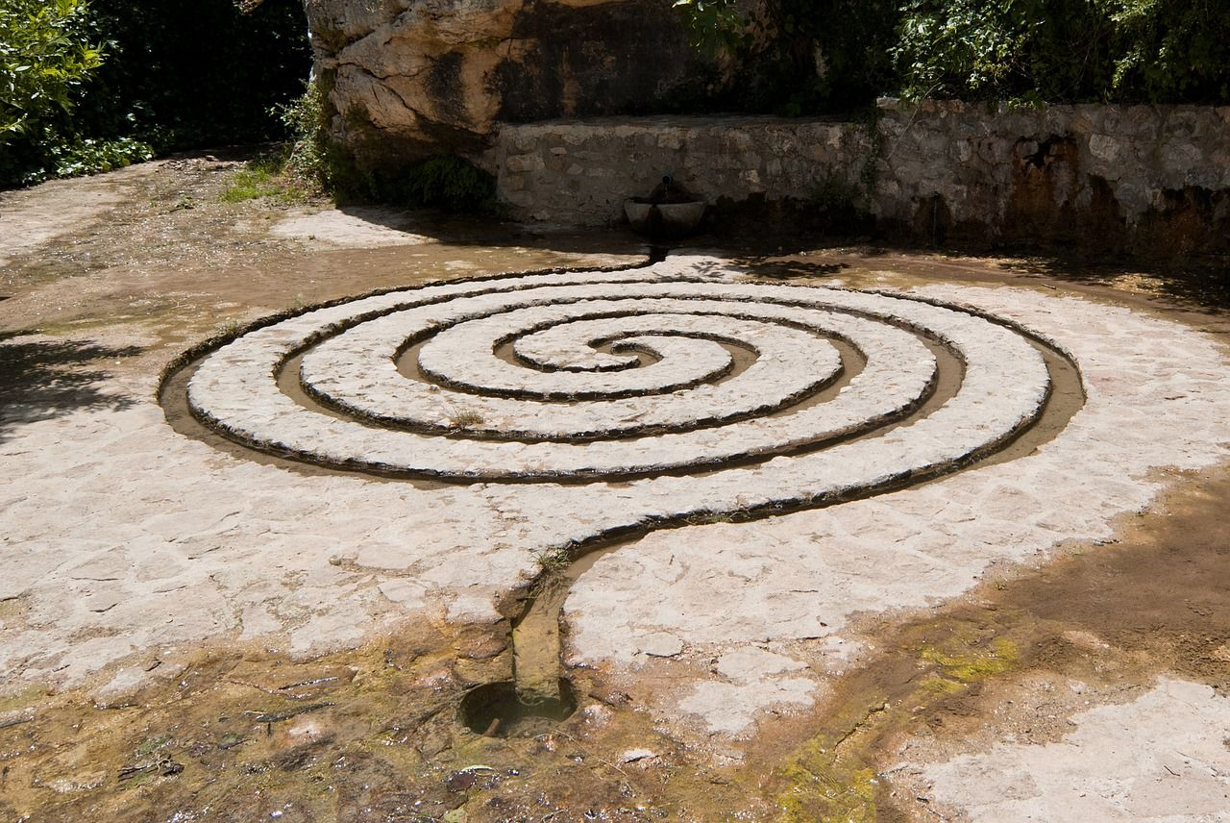

Um es kurz zu machen: Sobald Du an etwas anhaftest, funktioniert dieser wunderbare Apparat namens Herz nicht mehr. Wenn Du Dein Radio reparieren willst, dann musst Du Rundfunktechnik erlernen. Wenn Du Dein Herz erneuern willst, musst Du ernsthaft und lange über vier Wahrheiten nachdenken. Aber such Dir erst einmal etwas aus, was Dich gerade sehr beschäftigt oder etwas, was Du fürchtest, oder was Du Dir heiß ersehnst. Behalte diese spezielle "Anhaftung" im Gedächtnis, während Du Dir jetzt diese Wahrheiten anhörst ...

Die erste Wahrheit: Du musst wählen zwischen Deiner Anhaftung und Deinem Glück. Du kannst nicht beides haben. Sobald Du an etwas anhaftest, gerät Dein Herz aus dem Gleichgewicht und Deine Fähigkeit, ein frohes, unbesorgtes und heiteres Leben zu führen, geht verloren. Schau Dir die Wahrheit dieses Gedankens an in Bezug auf das, was Du eben als Deine "Anhaftung" ausgewählt hattest.

Die zweite Wahrheit: Woher kam Deine Anhaftung? Du wurdest nicht damit geboren. Sie entstammt einer Lüge, die Dir Deine Gesellschaft und Kultur erzählt haben, oder einer Lüge, die Du Dir selbst eingeredet hast, nämlich dieser: dass Du ohne diese Sache oder diesen Menschen nicht glücklich sein kannst. Öffne Deine Augen und mach Dir klar, wie falsch das ist. Es gibt Hunderte anderer Menschen, die ohne Deine persönliche Anhaftung bester Laune sind. Nur Du denkst, Du könntest "ohne" nicht leben. Also entscheide Dich: Willst Du Deine Anhaftung, oder willst Du Freiheit und Glück?

Die dritte Wahrheit: Wenn Du ganz lebendig sein möchtest, musst Du ein Gefühl für Perspektive entwickeln. Das Leben ist unendlich viel größer als diese Bagatelle, an die Du Dein Herz hängst und der Du die Macht verliehen hast, Dich aus der Fassung zu bringen. Nichtigkeit?! Ja, Nichtigkeit, denn wenn Du noch eine Weile lebst, wirst Du feststellen, dass es plötzlich belanglos geworden ist, so belanglos, dass Du Dich vielleicht nicht einmal mehr daran erinnern wirst. Deine eigene Lebenserfahrung wird Dir das bestätigen. Schon jetzt erinnerst Du Dich an viele Dinge kaum mehr, die Dir
irgendwann einmal furchtbar wichtig waren.

Und so bringt Dich die vierte Wahrheit zu dem unvermeidlichen Schluss, dass nichts außerhalb von Dir Dich wirklich glücklich oder unglücklich machen kann. Ob Du Dir dessen bewusst bist oder nicht: Es bist Du und Du allein, der sich entscheidet, glücklich oder unglücklich zu sein und ob Du Dich in jeder beliebigen Situation an etwas oder jemanden hängst oder nicht.

Wenn Du über diese Dinge nachdenkst, wirst Du vielleicht feststellen, dass sich Dein Herz diesen Einsichten widersetzt, dagegen argumentiert oder ihnen nicht ins Auge schauen will. Das ist dann ein Zeichen dafür, dass Du noch nicht genug auf Kosten Deiner Anhaftungen gelitten hast, um wirklich etwas an Deinem spirituellen Radio zu tun. Vielleicht stellt sich Dein Herz aber diesen Wahrheiten nicht entgegen; dann freue Dich. Reue, die Umgestaltung Deines Herzens, hat begonnen und das himmlische Königreich – ein dankbares und sorgloses Leben in kindlicher Zuversicht – ist in Deine Reichweite gerückt und Du bist dabei, Deine Hände auszustrecken und es zu berühren.

The Way to Love, The Last Meditations of Anthony de Mello
Foto: velillos (pixabay_jaraquefotografia0)

